**Ehemaliges Elternhaus Wilhelm Amsler (AK 88) «Schreiner Grossen» im Unterdorf**

Das Haus von Gottlieb Amsler (1881-1939) war das Elternhaus meines Vaters, Wilhelm Amsler (1920-1988). Es wurde bei der Erweiterung der Hauptstrasse abgebrochen. Es bestand aus zwei Hausteilen, die sich auffallend voneinander unterschieden. Das gegenüberliegende Gebäude am linken unteren Bildrand ist das Restaurant Post.

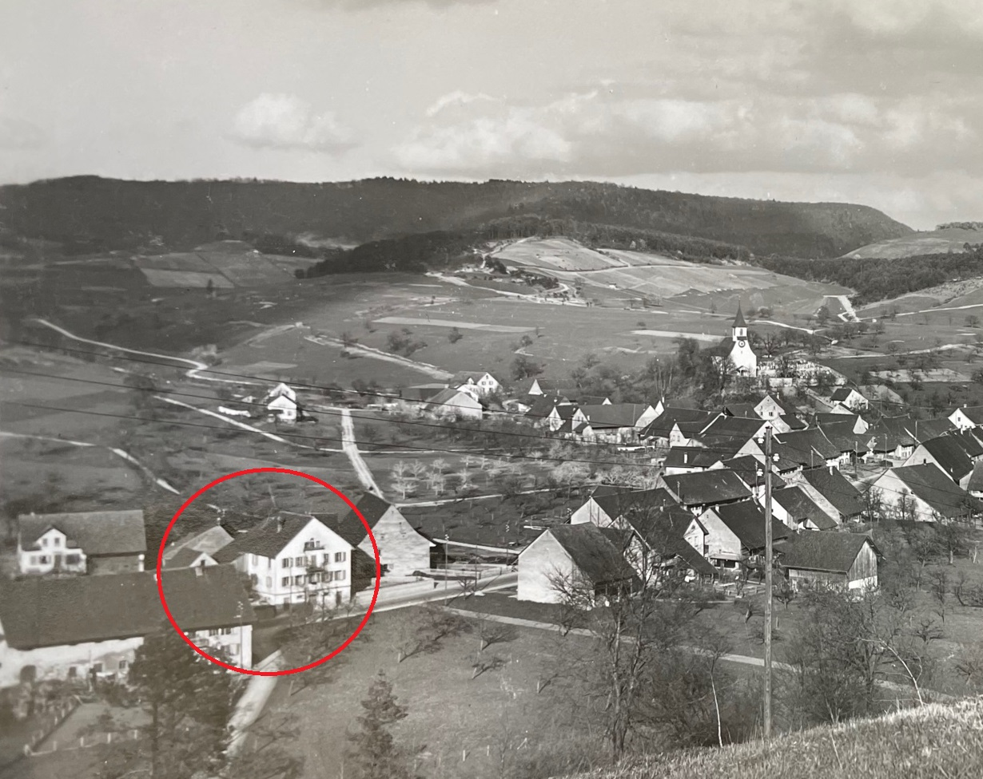

*Bild: Aufnahme von Kopp um ca 1955 (Quelle: Schweizerische Nationalbibliothek)*

Zur Hauptstrasse präsentierte sich eine mächtige 3-stöckige Fassade, ein neues und eher herrschaftlich anmutendes Haus. Der hintere Teil des Gebäudes stammte jedoch aus dem 18. Jahrhundert. Rückseitig angebaut war ein einfach anmutendes Bauernhaus mit Scheune und Schweinestall. Die vom Rauch schwarze Küche war gegen oben offen, eine für ein Hochstudhaus typische Rauchküche, in der auf offenem Feuer gekocht wurde.

Die Scheune zwischen den beiden Hausteilen, auch Remise genannt, gehörte beiden Besitzern je zur Hälfte. Es scheint, dass die beiden Hausteile schon immer unterschiedliche Besitzer hatten. Es könnte ursprünglich ein Doppelwohnhaus mit dazwischenliegendem Wirtschaftsteil gewesen sein. Das Haus erfuhr mehrere Umbauten.

Der herrschaftliche Hausteil aus dem Jahr 1849 soll vom selben Architekt erbaut worden sein, der 1863 das Haus von Hans Pfister-Brändli, „Ursi-Hans“, erbaut hatte.  
(siehe Hauptstrasse 39 (AK 2079) – "Ursis").

Im Lagerbuch von 1809 wird das Haus beschrieben als „*einstöckiges hölzernes mit Stroh gedecktes Haus, mit Scheune*“. Anteil A gehört dem Schuster Heinrich Heuberger mit einem Schätzwert von 400 Franken. Anteil B gehört Heinrich Pfister, Schätzwert betrug 200 Franken. 1816 änderten sich die Besitzverhältnisse gemäss Lagerbuch. Diese Handänderungen erfolgten durch Versteigerungen, die in den Bözer Fertigungsprotokollen festgehalten wurden.

Im November 1814 versteigert Heinrich Heuberger Hab und Gut. Hans Jakob Trinkler, "Gritlis“, handelte als Vormund von Elisabeth Trinkler, Ehefrau von Johannes Trinkler, und ersteigerte für sie den Anteil A für 450 Gulden. Auch Anteil B wurde versteigert. Hier handelte Heinrich Büchli als Vormund von Heinrich Pfister‘s Kindern Heinrich und Maria. Der Käufer war Kaspar Kehrer, der Maurer, er erwarb seinen Hausteil für 236 Gulden.

Bei beiden Steigerungen wurde ein „Hausbrief“ von Johannes Trinkler vom 10. Mai 1764 erwähnt, in dem die Hausteilung festgehalten wurde: „*eine Kammer hinten im Tenn und den daneben befindlichen Gang wodurch die Hausbesitzer gehen und ihr Vieh hinten aus in die Bühlstrasse führen dürfen…*“. Das Haus stammte also ursprünglich aus dem 18. Jahrhundert, der „hintere“ Teil gegen die Bühlstrasse blieb erhalten und der „vordere“ Teil wurde 1849 neu erbaut.

Dies entnehmen wir dem Verkauf von Kaspar Kehrer‘s Hausteil an Gottlieb Märki im Jahre 1852 und zwei Jahre später von dessen Konkurs! Märki hatte den Anteil A bereits früher erworben von Jakob Trinkler, Gritlis. Gottlieb Märki’s Geltstagsprotokoll von 1854 besagt unter anderem: „…*das vom Cridar im Jahre 1849 neue erbaute unten im Dorfe Bözen auf der linken Seite der Landstrasse von Basel nach Zürich stehende Wohnhaus mit Scheune und Stall ist im Brandassekuranz Cadaster zu Bözen unter Nr. 35a eingeschrieben und um Fr. 2200.- geschätzt…“*

Ab 1856 wurde Heinrich Amsler der neue Besitzer des hinteren Hausteils B. Der Schreiner Heinrich Amsler hatte einige schwierige Jahre hinter sich. Nachdem er um 1845 viel Land gekauft hatte, kam er in finanzielle Schwierigkeiten und wurde im Mai 1849 vergantet. Er verlor seinen Hausanteil im Gazenhaus und war gezwungen, mit seiner Frau und acht Kindern in eine enge Wohnung im Hinterdorf zu ziehen, wo er ein Haus mit siebzehn weiteren Personen teilen musste. Gemäss der Volkszählung von 1850 wohnten damals 27 Personen im gleichen Haus!

Doch er konnte sich bereits nach wenigen Jahren rehabilitieren, erhielt seine Ehre und das Stimmrecht zurück. Am 24. Mai 1856 erwarb Heinrich Amsler, Schreiner, den hinteren Hausanteil B für Fr. 1170.- Der Verkäufer war Jakob Wasmer, Pintenwirt von Brugg. Dieser wiederum hatte den Hausanteil zwei Jahre zuvor erstanden anlässlich des Geltstages von Dr. Märki im Mai 1854.

1879 umfasste dieser Teil drei Gebäude; Nummer 39B (1850=35b) die „halbe Remise“, Nummer 40 (1850=36) die Wohnung von Stein mit Keller sowie die Nummer 41 (1850=96), eine Scheune aus Stein, Keller, zwei Schopfanbauten mit Schweineställen. Die „alten“ Nummern in Klammern deuten darauf hin, dass die Scheune mit Nummer 96 erst nach 1850 gebaut wurde.

Im Lagerbuch von 1876 erscheint die Witwe Maria Weber, eine geborene Heuberger, als Besitzerin von Teil A, der Schätzungswert betrug damals 7300 Franken. Ihr Ehemann Wilhelm Weber von Menziken hatte das Haus 1861 von der Witwe Märki gekauft (Siehe Fertigungsakten Band 12, Seite 71).

Im Lagerbuch 1899 finden wir die Liegenschaft als Nummer 88 A und B als Wohnhaus, Schopf, Scheune und Anbau:

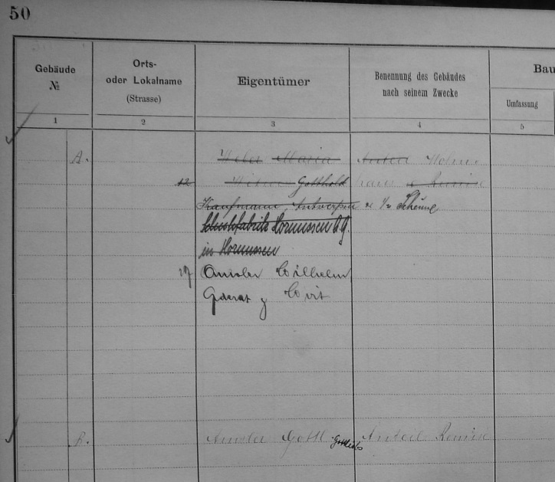Der auf die Hauptstrasse ausgerichtete Teil A gehörte 1899 Maria Weber, der Witwe des Zigarrenfabrikanten Weber aus Menziken.

1912 wird ein Gotthold Kaufmann in Antwerpen erwähnt und im gleichen Zeitraum die Schuhfabrik Hornussen AG in Hornussen.

Das Gebäude wurde 1927 übernommen von Gemeinderat und Wirt Wilhelm Amsler, der damals verheiratet war mit Rosa Bertschi, der Witwe von Fritz Kistler im Restaurant Frohsinn.

Später ging das Haus über an Marie Amsler (1809-1994) die nach Amerika auswanderte. Auch der Bözer Sekundarlehrer Hans Etter wohnte für einige Zeit in diesem Haus, bevor er 1970 das Geburtshaus von Marie Heim-Vögtlin erwerben konnte.

Der Anteil B gehörte seit 1891 einem Gottlieb Amsler (Schreiners, 1853-1912), und später dessen Sohn Gottlieb (1881-1939), dies war mein Grossvater väterlicherseits.

Die Information des fehlenden Lagerbuches von 1850 konnte anhand von Fertigungsprotokollen rekonstruiert werden. Die Gebäude Nummern entwickelten sich wie folgt: 1809=30, 1829=27, 1850=35,1879=39 und 1899=88. Für die kurze Zeit von 1852 bis 1854 gehören die beiden Anteile A und B dem gleichen Besitzer, dem Arzt Gottlieb Märki von Aarau.

© Walter Amsler [www.bigamsler.ch](http://www.bigamsler.ch) Version 1 – Juni 2022